**ANALISIS KRITERIA EKOLOGI**

**BUDIDAYA RUMPUT LAUT DI KABUPATEN SUMBAWA BARAT**

**Helmy Akbar1, Muhammad Arif Nasution2**

1Program Studi Budidaya Perairan, Fakultas Pertanian, Universitas Samudra, Kota Langsa,

2Program Studi Perikanan, Fakultas Perikanan dan Ilmu Kelautan, Universitas Teuku Umar, Aceh Barat

Korespondensi : [helmyakbar@yahoo.com](mailto:helmyakbar@yahoo.com)

**Abstract**

West Sumbawa regency located in West Nusa Tenggara Province is potential areas for seaweed cultivation like Euchema cottonii. Currently, the center of seaweed farming activities located in the Gulf of Kertasari and Poto Tano. Market demand for commodities of E. cottonii tends to be increase, and therefore new areas of cultivation are required to be developed, through a study of physics, chemistry and biology of marine aspect is needed to assess the farming area suitability.The methodto determine the suitabilityarea is using GIS (Geographical Information System) analysis. The resultshowed thatPoto Tano District has 805 ha of suitable area for cultivation. While, Taliwang and Jereweh District consist of the area about 70 ha and 86 ha. Total land suitable for the cultivation of seaweed approximately 961 ha.

Keywords: seaweed, Euchema cottonii, physics-chemistry of marine, GIS analysis, land suitability.

1. **Pendahuluan**

Secara ekonomi rumput laut merupakan komoditas yang perlu dikembangkan karena produk sekundernya dapat memberi manfaat yang cukup besar pada berbagai bidang industri seperti industri farmasi (salep dan obatan-obatan), industri makanan (agar, alginate, dan karaginan). Salah satu cara untuk menjamin kontinuitas penyediaan produksi dan kandungan karaginan rumput laut dalam jumlah yang dikehendaki adalah dengan pemilihan lokasi budidaya, rekomendasi luasan yang optimal dan teknologi budidaya (Rorrer *et al*. 2000; Peira, 2002).

Realisasi produksi rumput laut pada tahun 2010 adalah sebesar 3,082 juta ton. Berdasarkan data Statistik KKP 2010-2011 produksi budi daya rumput laut selama lima tahun yaitu sejak tahun 2005 hingga 2010 mengalami kenaikan yang signifikan. kenaikan jumlah produksi pada 2005-2006 mencapai 0,46 juta ton atau setara dengan 50,55%. Pada 2006-2007sebanyak 0,36 juta ton atau setara dengan 26,28%, Pada 2007-2008 sebesar 0,417 juta ton atau setara dengan 24,13%. Pada 2008-2009 sebesar 0,43 juta ton atau setara dengan 20 %. Pada 2009-2010 sebesar 0,51 juta ton atau setara denga 19,74%. Dengan demikian rata-rata kenaikan selama lima tahun mencapai 28,14%.

Rendahnya produksi rumput laut dikarenakan pemanfaatan potensi laut belum maksimal. Areal strategis yang dapat digunakan untuk pengembangan budidaya rumput laut di seluruh Indonesia adalah 1.110.900 ha, namun baru dimanfaatkan sekitar 222.180 ha atau 20% (Ditjenkanbud, 2005 dalam Sirajuddin, 2008). Di daerah Kabupaten Sumbawa Barat (KSB), telah berkembang budidaya rumput laut, dengan luas 150 Ha dengan potensi 1.550 Ha (DKPP-KSB, 2010). Pada tahun 2010, produksi rumput laut telah mencapai 62.507,50 ton basah (DKP-NTB, 2010).

Penelitian ini bertujuan mengkaji pemanfaatan wilayah pesisir Kabupaten Sumbawa Barat untuk budidaya rumput laut melalui pengalokasian kawasan yang sesuai. 3 (tiga) langkah penelitian yaitu : (1) Mengkaji kesesuaian lingkungan (biofisik dan kimia perairan) sebagai bahan informasi pengembangan budidaya rumput laut, (2) Menggunakan kriteria kesesuaian untuk pengelompokan kawasan budidaya rumput laut berdasarkan karakteristik biofisik dengan pendekatan indeks tumpang susun (model SIG), (3) Mengkaji kualitas budidaya rumput laut dengan pendekatan produktivitas budidaya.

1. **Metode Penelitian**
   1. **Waktu dan Tempat**

Penelitian dilakukan pada Juli 2011 (musim kering), dan pengamatan terhadap perkembangan aktivitas penambangan dilakukan kembali pada September 2012. Penelitian ini dilakukan pada beberapa kecamatan di bagian pesisir barat Kabupaten Sumbawa Barat (i.e. Kecamatan Poto Tano, Taliwang dan Jereweh). Pengambilan sampel air dan sedimen dilakukan pada 16 titik (sub stasiun) yang terdiri atas 6 (enam) stasiun.

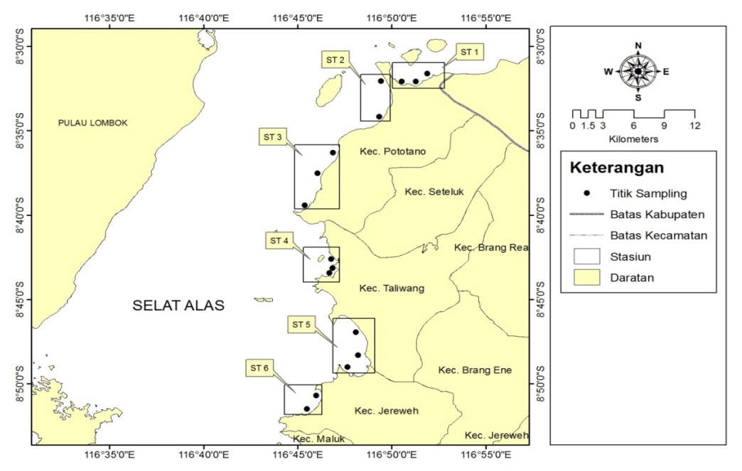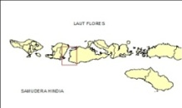

Gambar 1. Lokasi Penelitian

* 1. **Alat dan Bahan**

Alat pengukuran yang digunakan yaitu botol sampel, van dorn water sample, secchi disk, termometer kit, floating roach dan stopwatch, tali penduga dan meteran, refraktometer, pH meter, alat untuk analisis spektrofotometri (pengukuran phosphat, nitrat, COD, dan logam berat di laboratorium), DO meter serta alat preparasi rumput laut.

Pengambilan sampel air menggunakan *Vandorn Water Sampler* (5 L). Sampel air tersebut segera disaring di lapangan dengan kertas saring sellulose nitrat berpori (0,45 µm) dan berdiameter (47 mm), yang sebelumnya direndam dalam HNO3 (1:1). Selanjutnya, sampel air diawetkan dengan HNO3 pekat sampai pH < 2. Sampel sedimen diambil dengan menggunakan *Grab Sampler*. Sampel sedimen dikumpulkan dari hasil tiga kali penurunan grab. Hasil tiga kali penurunan grab tersebut kemudian dicampur (komposit) dan diambil sebanyak 250 gram, yang selanjutnya dimasukan ke dalam wadah polietilen. Sampel selanjutnya disimpan di dalam *ice box*, dan sampel jenis rumput laut.

* 1. **Pengumpulan Data**
     1. **Jenis Data**

Data penelitian dibagi menjadi dua jenis data, yaitu data sekunder seperti: produksi tahunan, jumlah pembudidaya, dan data primer seperti kecerahan perairan, suhu, kecepatan arus, kedalaman, salinitas, pH, phosphat, nitrat, DO, COD, logam berat, identifikasi hama pengganggu dan jenis rumput laut. Pada penelitian ini juga dilakukan wawancara kepada petani dan pengumpul rumput laut untuk menelusuri data produksi per petani rumput laut. Data sekunder diperoleh dari laporan Dinas Kelautan Perikanan dan Peternakan, Biro Pusat Statistik, juga dokumen dari Bappeda Kabupaten Sumbawa Barat, serta hasil kajian lain yang dapat menunjang kelengkapan data. Untuk data primer diperoleh langsung di lapangan meliputi data kualitas air (biofisik-kimia perairan) dan identifikasi jenis rumput laut dan hama pengganggu.

* + 1. **Metode Pengumpulan Data**

Metode/teknik pengambilan data yang digunakan dalam penelitian ini adalah metode survei *ground check* yang dirancang berdasarkan GIS (*Geografic InformationSystem*). Penentuan lokasi pengamatan dilakukan dengan teknik acak sederhana (*simple random sampling*) (Clark dan Hosking, 1986; Morain, 1999).Teknik yang digunakan untuk penentuan titik pengamatan dengan mengambil jarak tertentu dari garis pantai kea rah laut yang diperkirakan representatif. Representatif atau tidaknya lokasi pengamatan memperhatikan faktor pasang surut dimana kondisi rumput laut ketika ditanam tetap terendam air dan tidak terpapar langsung oleh sinar matahari ketika pasang surut terjadi. Faktor keterlindungan juga diperhatikan ketika pengambilan sampel. Perairan dengan hempasan gelombang terlalu tinggi tidak dilakukan pengambilan sampel karena membahayakan keselamatan.

* 1. **Analisis Data**

Analisis Kualitas Air menggunakan metode APHA, hasil dari pengukuran kemudian dibandingkan dengan baku mutu untuk budidaya laut yang dikeluarkan oleh Kemen-LH (Keputusan Menteri KLH No. 02/1988 Tentang Baku Mutu Lingkungan untuk budidaya laut dan keputusan Menteri KLH No. 51/2004. Tentang Baku Mutu Lingkungan Perairan Untuk Biota Laut.. Hasil Pengukuran juga dibandingkan dengan parameter dalam kriteria kesesuaian dari literaturlain.

Analisis Komponen Utama dalam penelitian kali ini adalah untuk menentukan parameter kualitas air yang menjadi penciri pada lokasi/stasiun pengamatan.Faktor penciri ini akan menentukan karakter dari suatu perairan. Misal, jika jenis rumput laut X ditemukan pada Stasiun A dengan faktor penciri adalah salinitas (parameter kualitas air). Maka, diduga perairan pada stasiun lain yang memiliki kemiripan karakter faktor penciri dengan stasiun A adalah cocok untuk budidaya rumput lautjenis X. Analisis Komponen Utama ini menggunakan XL Statistica 2011.

Matrik kesesuaian lokasi untuk budidaya rumput laut adalah berdasarkan dari Aslan, 1988 yang dimodifikasi. Matriks ini membagi kelas kesesuaian kedalam 3 (tiga) kategori yang didefinisikan sebagai berikut. Pembobotan pada setiap faktor pembatas/parameter ditentukan berdasarkan pada dominannya parameter tersebut terhadap suatu peruntukan. Untuk setiap parameter dikelompokkan ke dalam 3 (tiga) kelas yaitu sangat sesuai (S1) diberi skor klas 3, sesuai (S2) diberi skor klas 2, dan tidak sesuai (N) diberi skor klas 1. Untuk menyimpulkan tingkat kesesuaian lokasi (stasiun) maka dilakukan penjumlahan nilai akhir seluruh parameter pada stasiun yang bersangkutan (Y = Σ Nilai Bobot x Skor). Untuk mendapatkan nilai selang kelas (X), maka nilai S1 ditambah S2 dibagi dua, nilai S2 ditambah N dibagi dua. Dengan demikian untuk kategori kesesuaian lokasi budidaya rumput laut berada pada kisaran sebagai berikut :

* Kategori Sangat Sesuai (S1) : Y > 250
* Kategori Sesuai (S2) : Y = 150 - 250
* Kategori Tidak sesuai (N) : Y < 150

Tabel 1. Matriks kesesuaian lokasi budidaya berdasarkan teknologi budidaya tancap dasar di Kabupaten Sumbawa Barat

| Parameter | Satuan | Skor (S) | | | Bobot (%) |
| --- | --- | --- | --- | --- | --- |
| Tidak sesuai | Sesuai | Sangat sesuai |
| 1 | 2 | 3 |
| Arus | cm/detik | <10 atau >40 | 10-20 atau 30-40 | 20-30 | 8 |
| Kecerahan | M | <3 | 3-5 | >5 | 12 |
| Keterlindungan | - | Terbuka | Agak terlindung | Terlindung | 8 |
| Suhu | 0C | <20 atau >30 | 20-24 | 24-30 | 8 |
| Kedalaman | m | <1 atau >6 | 1-2 atau 5-6 | 2-4 | 8 |
| Gelombang | cm | >30 | 10-30 | <10 | 4 |
| Salinitas | ppt | <28 atau >37 | 34-37 | 28-34 | 12 |
| Nitrat | mg/l | <0,01 atau >1,0 | 0,8-1,0 | 0,01-0,07 | 12 |
| Phosfat | mg/l | <0,01 atau >0,30 | 0,21-0,30 | 0,10-0,20 | 12 |
| Substrat | - | Lumpur | pasir berlumpur | pasir | 8 |
| Pencemaran Logam Berat | - | Diatas Baku Mutu | Baku Mutu | Dibawah Baku Mutu | 8 |
| Jumlah |  |  |  |  | 100 |

Analisis spasial menggunakan teknik overlay dengan peta berbasis Citra Landsat ETM yang diolah menggunakan ArcView GIS version 3.3. Penentuan luasan perairan yang sesuai untuk budidaya rumput laut dilakukan dengan melakukan pengolahan data tabular kesesuaian yang diinput kedalam software ArcView GIS. Data tabular mengacu pada matriks kesesuaian yang pernah digunakan oleh Aslan (1988), Bakosurtanal (2005), Radiarta, et al. (2007), dan Utojo, et al. (2007) serta Persyaratan ekologis untuk lokasi budidaya rumput laut *Euchema cottonii* menurut Kep. Men. 02/MenKLH/I/1988 tentang Kualitas Air Laut untuk Budidaya Laut. Pembuatan matriks dibagi berdasarkan teknologi budidaya yang akan digunakan (tabel 1 dan tabel 2).

Adapun penentuan teknik budidaya ditentukan melihat kedalaman perairan. Metode tancap dasar cocok dengan perairan yang dangkal sehingga proses pemanenan lebih mudah. Adapun metode long line-dipermukaan (pemanenan dengan menggunakan sampan/perahu) cocok untuk tipe perairan yang agak dalam. Perairan yang dalam intensitas cahaya yang sampai ke dasar perairan tidak maksimal. Sehingga posisi rumput laut lebih baik jika diapungkan di kolom perairan bagian atas.

Tabel 2. Matriks kesesuaian lokasi budidaya berdasarkan teknologi budidaya mengapung, rakit, dan long line di Kabupaten Sumbawa Barat

| Parameter | Satuan | Skor (S) | | | Bobot (%) |
| --- | --- | --- | --- | --- | --- |
| Tidak sesuai | Sesuai | Sangat sesuai |
| 1 | 2 | 3 |
| Arus | cm/detik | <10 atau >40 | 10-20 atau 30-40 | 20-30 | 8 |
| Kecerahan | M | <3 | 3-5 | >5 | 12 |
| Keterlindungan | - | Terbuka | Agak terlindung | Terlindung | 8 |
| Suhu | 0C | <20 atau >30 | 20-24 | 24-30 | 8 |
| Kedalaman | m | <1 atau >15 | 1-6 | 6-15 | 8 |
| Gelombang | cm | >30 | 10-30 | <10 | 4 |
| Salinitas | ppt | <28 atau >37 | 34-37 | 28-34 | 12 |
| Nitrat | mg/l | <0,01 atau >1,0 | 0,8-1,0 | 0,01-0,07 | 12 |
| Phosfat | mg/l | <0,01 atau >0,30 | 0,21-0,30 | 0,10-0,20 | 12 |
| Substrat | - | Lumpur | pasir berlumpur | pasir | 8 |
| Pencemaran Logam Berat | - | Diatas Baku Mutu | Baku Mutu | Dibawah Baku Mutu | 8 |
| Jumlah |  |  |  |  | 100 |

1. **Hasil dan Pembahasan**

Pengambilan data dilakukan di empat wilayah perairan kecamatan pesisir, dengan masing-masing dua hingga tiga titik pengambilan sampel pada 6 (enam) stasiun (Gambar 1). Penelitian ini dilakukan di wilayah KabupatenSumbawa Barat (KSB) yang mempunyai potensi sumber daya pesisir seperti: Pesisir Kecamatan Poto Tano (St. 1, St. 2, St. 3), Taliwang (St. 4 dan St. 5), dan Jereweh (St. 6). Dengan jarak ± 0, 5 sampai 1 km dari garis pantai ke arah laut, atau batas kedalaman yang masih memungkinkan (±15 m) untuk pengembangan budidaya rumput laut.Penentuan titik sampling juga memperhatikan faktor keterlindungan. Penelitian lapangan untuk pengumpulan data primer dan sekunder dilakukan selama 2 (dua) bulan yaitu pada bulan Septemberhingga Oktober 2011. Pada bulan September 2012 juga dilakukan kembali wawancara dengan petani rumput laut untuk memantau perkembangan produksi budidaya.

* 1. **Jenis Rumput Laut**

Hasil identifikasi jenis rumput laut yang ditemukan di sentra budidaya rumput laut Kabupaten Sumbawa Barat yaitu di Kecamatan Taliwang dan Kecamatan Poto Tano, Jenis *Euchema* cottonii adalah yang paling banyak dibudidayakan. Ada tiga varian *E. cottonii* yang teridentifikasi yaitu Tembalang, Sakol dan Maumere. Penamaan lain menyebutkan tembalang dan maumere tergolong dalam jenis *Kappaphycus alvarezii*, sedang untuk varian Sakol dinamakan *Kappaphycus striatum*. Menurut Zucarello *et al* (2006), sistematika dan taxonomi dari *Kappaphycus* dan *Euchema* (Solieriaceae) membingungkan dan rumit disebabkan oleh plastisitas morfologi, kurang memadainya sejumlah karakter untuk identifikasi spesies dan nama komersial yang layak. Dalam jurnalnya Zucarello *et al* (2006) perbedaan genetic yang jelas telah dapat ditemukan pada sampel jenis *K. alvarezii* (“cottonii”) dan *K. striatum* (“sacol”). Adapun *K. alvarezii* dari Hawaii dan beberapa sampel dari Afrika juga ditemukan perbedaan secara genetik.

Berdasarkan klasifikasi dari Bosse (1913) dalam [www.algaebase.org](http://www.algaebase.org) klasifikasi genus rumput laut tersebut adalah sebagai berikut;Empire: Eukaryota, Kingdom: Plantae, Subkingdom: Biliphyta, Phylum: Rhodophyta, Subphylum: Eurhodophytina, Class: Florideophyceae, Subclass: Rhodymeniophycidae, Order: Gigartinales, Family: Solieriaceae, Genus: *Eucheuma*, Species: *Euchema cottonii.* Adapun menurut klasifikasi terbaru Doty (1985) dalam [www.algaebase.org](http://www.algaebase.org) rumput laut jenis *Euchema cottonii* telah berganti nama menjadi *Kappaphycus alvarezii*. Sehingga nama *Euchema cottonii* hanya menjadi nama sinonim. Foto dari ketiga varian *Kappaphycusalvarezii*, Doty (1985) yang ditemukan pada penelitian kali ini ditampilkan pada Gambar3. Berikut adalah klasifikasinya:

Empire: Eukaryota

Kingdom: Plantae

Subkingdom: Biliphyta

Phylum: Rhodophyta

Subphylum: Eurhodophytina

Class: Florideophyceae

Subclass: Rhodymeniophycidae

Order: Gigartinales

Family: Areschougiaceae

Tribe: Eucheumatoideae

Genus: *Kappaphycus*

Species: *Kappaphycusalvarezii*, Doty (1985)

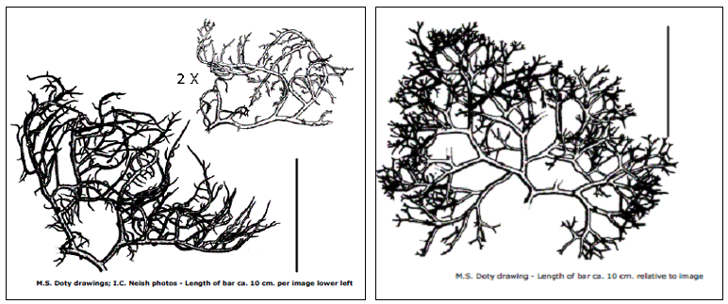

Gambar 2. Varian dari K. alvarezii (a) Tambalang, (b) Sacol



Gambar 3. Jenis rumput laut dibudidayakan di Pulau Sumbawa (A) *Kappaphycus alvarezii* Var. Tambalang (B) *Kappaphycus alvarezii* Var.Tambalang+Maumere (Tanduk Rusa)(C) *Kappaphycus alvarezii* Var. Sacol

Sebaran rumput laut varian tambalang (coklat) dan tanduk rusa (merah) ditemukan di di stasiun 1. Untuk varian sacol (hijau) ditemukan di stasiun 3, 4, dan 6.

* 1. **Analisis Kualitas Air**

Rata-rata suhu permukaan laut di semua stasiun berada dalam range suhu alami yang sesuai untuk aktivitas budidaya laut. Hasil analisis kualitas air disajikan pada Tabel 3 dan Tabel 4. Secara morfologis jenis substrat dasar perairan lokasi penelitian bervariasi dari mulai pasir halus, pecahan karang, dengan sangat sedikit kandungan lumpur (Tabel 5).

Secara keseluruhan mayoritas jenis substrat dasar terdiri dari asosiasi pasir kasar dan pecahan karang. Perairan yang mempunyai dasar pecahan-pecahan karang dan pasir kasar baik untuk budidaya rumput laut *Eucheuma cottonii*. Kondisi dasar perairan yang demikian merupakan petunjuk adanya gerakan air yang baik. Hanya, Di Desa Labu Lalar Stasiun 5 jenis dasar perairan didominasi oleh pasir berlumpur. Masukan lumpur berasal dari muara sungai meningkatkan konsentrasi lumpur di dasar perairan. Dasar perairan yang berlumpur kurang cocok untuk budidaya rumput laut untuk jenis *E. cottonii*.

Dari sisi kedalaman dan kecerahan perairan semua stasiun memiliki nilai yang baik. Kedalaman perairan pada stasiun pengamatan berada di bawah 15 meter. Dari sisi kecerahan , nilai kecerahan rata-rata berada di atas 80%. Adapun untuk kecepatan arus yang diukur pada semua stasiun berada dalam range yang diinginkan untuk aktivitas budidaya rumput laut. Kandungan phosphat yang masuk dalam kelas sesuai hanya ditemukan pada Stasiun 2. Pada Stasiun 1, 3, 4, 5, 6 berada dibawah 0,005 mg/l (dibawah *detection limit* alat ukur). Adapun untuk kandungan nitrat tertinggi diperoleh pada stasiun 3 sebesar 0,27±0,19 mg/l. Sedangkan kadar nitrat terendah diperoleh pada Stasiun 2 yang berkisar antara 0,056-0,154 mg/l. Kandungan nitrat pada Stasiun 1, 4, dan 5 masing-masing diperoleh 0,163±0,046 mg/l, 0,116±0,029 mg/l, 0,212±0,055 mg/l. Adapun pada Stasiun 6 diperoleh kisaran kadar nitrat 0,099-0,115 mg/l.

Kandungan oksigen terlarut (DO) rata-rata yang diukur pada perairan pesisir Kecamatan Poto Tano untuk Stasiun 1 diperoleh 7,67±0,61 mg/l. Untuk Stasiun 2 dan Stasiun 3 kandungan DO rata-rata masing-masing sebesar 7,4-7,5 mg/l dan 7,63±0,15 mg/l. Di Desa Kertasari (Stasiun 4) Kecamatan Taliwang kandungan oksigen terlarut rata-rata diperoleh 7,43±0,23 mg/l. Perairan Labu Lalar diperoleh nilai DO dengan rata-rata 7,5±0,20 mg/l. Pengukuran DO di Pantai Jelenga Kecamatan Jereweh diperoleh kisaran 7,2-7,4 mg/l. Sebagai pembanding, kandungan DO yang terukur di Muara Sungai Taliwang sebesar 7,6 mg/l.

Kandungan *Biological Oxygen Demand* (BOD) di perairan Kecamatan Poto Tano Stasiun 1 rata-rata diperoleh 1,02±0,06 mg/l. Untuk Stasiun 2 dan Stasiun 3 masing-masing diperoleh 0,85-1,00 mg/l dan 0,99±0,10 mg/l. Perairan Desa Kertasari Kecamatan Taliwang (Stasiun 4) memiliki kisaran nilai BOD 0,9-1,15 mg/l dengan rata-rata 1,03±0,13 mg/l. Desa Labu Lalar (Stasiun 5) memiliki nilai kisaran BOD 0,80-0,90 mg/l dengan rata-rata 0,85±0,05 mg/l. Kisaran nilai BOD di Pantai Jelenga (Stasiun 6) 0,75-0,80 mg/l. Sebagai perbandingan, Nilai BOD yang diambil di muara Sungai Taliwang diperoleh 0,92 mg/l.

Kandungan COD pada Stasiun 1, Stasiun 2 dan Stasiun 3 di perairan Kecamatan Poto Tano masing-masing 8,39±2,13 mg/l, 10,32-15,58 mg/l dan 10,67±1,99 mg/l. Perairan Desa Kertasari (Stasiun 4) Kecamatan Taliwang rata-rata kandungan COD sebesar 9,61±2,7mg/l dengan kisaran nilai 6,63-11,89 mg/l. Adapun di perairan Desa Labu Lalar (Stasiun 5) kandungan COD berkisar 8,21-13,47 mg/l dengan rata-rata 11,02±2,65 mg/l. Untuk Pantai Jelenga (Stasiun 6) Kecamatan Jereweh Kandungan COD rata-rata mencapai 12,95-14,59 mg/l. Sebagai pembanding, nilai COD di muara Sungai Taliwang diperoleh 7,68 mg/l.

Rata-rata derajat keasaman (pH) di masing-masing stasiun perairan pesisir Kecamatan Poto Tano yaitu Stasiun 1 (8,15±0,02), Stasiun 2 (7,72-8,01), dan Stasiun 3 (8,18±0,19). Nilai pH ini berada dalam kisaran yang dperbolehkan untuk budidaya rumput laut. Adapun pH di perairan Desa Kertasari (Stasiun 4) Kecamatan Taliwang berkisar antara 8,10-8,28 dengan rata-rata 8,17±0,09. Di Labu Lalar (Stasiun 5), pH berkisar antara 7,96-8,3 dengan rata-rata 8,14±0,17. Di Pantai Jelenga (Stasiun 6) Kecamatan Jereweh pH yang terukur yaitu 8,25-8,26. Sebagai perbandingan, pengukuran pH yang coba dilakukan di Muara Sungai Taliwang diperoleh pH 7,9. Nilai pH yang terukur pada ke enam stasiun ditunjukkan oleh Tabel 3 dibawah ini:

Tabel 3. Hasil Analisis Kualitas Air

|  |  |  |  |  |  |  |  |
| --- | --- | --- | --- | --- | --- | --- | --- |
| Parameter | **St. 1** | **St. 2** | **St. 3** | **St. 4** | **St. 5** | **St. 6** | **Baku mutu** |
| Depth (m) | 10,89±4,04 | 13-13,5 | 7,00±4,36 | 3,00±2,60 | 6,17±0,76 | 2-3,5 | 7 –15 |
| Arus (m/s) | 0,11±0,041 | 0,16-0,17 | 0,16±0,01 | 0,09±0,001 | 0,10±0,06 | 0,10-0,11 | 0,15-0,50 |
| Gel (cm) | 10-30 | 10-30 | 10-30 | <10 | 10-30 | <10 | >30 cm |
| Visibility (m) | 8,47±3,63 | 10,44-10,80 | 8,60±3,26 | 3,90±1,91 | 7,46±0,55 | 2-3,5 | > 3 |
| Turbid (NTU) | 0,203±0,075 | 0,30-0,45 | 0,230±0,061 | 0,270±0,165 | 0,193±0,021 | 0,15-0,25 | < 5 |
| Temp (0C) | 27,3±1,04 | 27,30-28,00 | 29,3±0,70 | 28,4±0,53 | 28,1±0,79 | 29,2-30,4 | 28 - 32 |
| pH | 8,15±0,02 | 7,72-8,01 | 8,18±0,19 | 8,17±0,09 | 8,14±0,17 | 8,25-8,26 | 6.5-8.5 |
| Salinity (ppt) | 34±0,00 | 34±0,00 | 33,67±0,58 | 34,67±0,58 | 34,67±0,58 | 33-34 | 33 - 34 |
| DO (mg/l) | 7,67±0,61 | 7,4-7,5 | 7,63±0,15 | 7,43±0,23 | 7,50±0,20 | 7,2-7,4 | > 5 |
| BOD-5 (mg/l) | 1,02±0,06 | 0,85-1,00 | 0,99±0,10 | 1,03±0,13 | 0,85±0,05 | 0,75-0,80 | 20 |
| COD (mg/l) | 8,39±2,13 | 10,32-15,58 | 10,67±1,99 | 9,61±2,70 | 11,02±2,65 | 12,95-14,59 | - |
| PO4-P (mg/l) | <0,001 | <0,005-0,01 | <0,005 | <0,005 | <0,005 | <0,005 | 0,015 |
| Nitrat | 0,16±0,046 | 0,154-0,056 | 0,270±0,191 | 0,116±0,029 | 0,212±0,055 | 0,099-0,115 | 0,008 |

Tabel 4. Hasil Analisis Logam Berat Kolom Air

|  |  |  |  |  |  |  |  |
| --- | --- | --- | --- | --- | --- | --- | --- |
| Logam Berat (mg/l) | St. 1 | St. 2 | St. 3 | St. 4 | St. 5 | St.6 | Baku Mutu |
| Hg | <0,0002-0,00045 | <0,0002-0,0003 | <0,0002-0,0003 | <0,0002-0,0003 | <0,0002-0,0003 | <0,0002-0,0003 | 0,001 |
| Cr6+ | <0,0010 | <0,0010 | <0,0010 | <0,0010 | <0,0010 | <0,0010 | 0,005 |
| As | <0,0002-0,00045 | <0,0002 | <0,0002-0,0003 | <0,0002-0,0004 | <0,0002-0,0003 | <0,0002-0,0003 | 0,012 |
| Cd | <0,0010 | <0,0010 | <0,0010 | <0,0010 | <0,0010 | <0,0010 | 0,001 |
| Cu | 0,005-0,011 | <0,005-0,009 | 0,005-0,008 | 0,005-0,343 | <0,005-0,011 | 0,008-0,01 | 0,008 |
| Pb | <0,0050 | <0,0050 | <0,0050 | <0,0050 | <0,005-0,007 | <0,0050 | 0,05 |
| Zn | 0,006-0,009 | <0,005-0,016 | <0,005-0,016 | 0,006-0,011 | <0,005-0,009 | <0,005-0,009 | 0,05 |
| Ni | <0,0050 | <0,0050 | <0,0050 | <0,0050 | <0,0050 | <0,0050 | 0,05 |

Tabel 5. Jenis substrat dasar perairan pada keenam stasiun pengamatan

|  |  |  |  |  |  |  |
| --- | --- | --- | --- | --- | --- | --- |
| Stasiun | St. 1 | St. 2 | St. 3 | St. 4 | St. 5 | St. 6 |
| Jenis Substrat | Pasir halus dan campuran sangat sedikit lumpur | Pasir, pecahan karang dan sangat sedikit lumpur | Pasir dan pecahan karang | Pasir kasar dan pecahan karang | Pasir berlumpur | Pasir berukuran besar dan pecahan karang. |

Kandungan logam berat digunakan oleh Mubarak, *et al.* (1990) *dalam* Utojo, *et al.* (2007) dalam membangun matrik kesesuaian. Kadar logam berat <0,01 mg/l masuk dalam kelas sangat sesuai, kadar 0,01-0,04 mg/l masuk dalam kelas sesuai, kadar 0,03-0,06 mg/l masuk dalam kelas sesuai bersyarat dan kadar >0,06 mg/l masuk dalam kelas tidak sesuai. Pada tujuh jenis logam berat yang dianalisis hampir semuanya masuk dalam kelas sangat sesuai. Hanya pada sub-stasiun 1, 2, dan 3 untuk tembaga, walaupun masuk dalam kisaran sangat sesuai tetapi menurut aturan baku mutu kementerian lingkungan hidup memiliki nilai di atas baku mutu. Pengaruh logam berat dalam rumput laut akan hilang ketika proses pengolahan rumput laut menjadi karaginan dilakukan sesuai prosedur yang berlaku.

* 1. **Hasil Analisis Kesesuaian Lahan**

Berdasarkan hasil analisis GIS (Gambar 3) diperoleh kawasan yang sesuai untuk aktivitas budidaya rumput laut *Euchema cottonii* meliputi Stasiun 1 yang terdiri dari wilayah pesisir Labu Beru dan sekitar pelabuhan Poto Tano, Stasiun 3 yang meliputi wilayah pesisir Sagena, Kuang Busir, dan Tua Nanga yang masih termasuk dalam wilayah administratif Kecamatan Poto Tano, Stasiun 4 yang meliputi wilayah Teluk Kertasari dan sekitarnya yang masuk dalam wilayah administratif Kecamatan Taliwang, dan Stasiun 6 yang meliputi wilayah Pantai Teluk Jelenga yang masuk kedalam wilayah administratif Kecamatan Jereweh. Peta lokasi kesesuaian untuk budidaya rumput laut selengkapnya dapat dilihat pada gambar.

Berdasarkan hasil kajian kesesuaian ekologis dan analisa GIS yang dilakukan pada perairan kecamatan pesisir yang Kabupaten Sumbawa Barat diperoleh luasan perairan yang sesuai beserta rekomendasi teknologi untuk budidaya rumput laut di tampilkan pada Tabel 6 berikut ini.

Tabel 6. Luasan perairan, rekomendasi teknik dan identifikasi aktivitas budidaya di perairan pesisir Kabupaten Sumbawa Barat

|  |  |  |  |  |  |
| --- | --- | --- | --- | --- | --- |
| Kecamatan Pesisir | Luas Perairan Sesuai Untuk Syarat Ekologis Rumput Laut | | | Rekomendasi Teknologi Budidaya | Aktivitas Budidaya |
| Sangat Sesuai | Sesuai | Sub Total |
| Pototano(St. 1 dan St. 3) | 410 ha | 395 ha | 805 ha | Metode Long Line | Sudah Ada Sebagian |
| Taliwang(St. 4) | 70 ha | - | 70 ha | Metode Tancap Dasar | Sudah Ada |
| Jereweh (St. 6) | - | 86 ha | 86 ha | Metode Tancap Dasar | Tidak  Ada |
| Total | 480 ha | 481 ha | 961 ha |  |  |

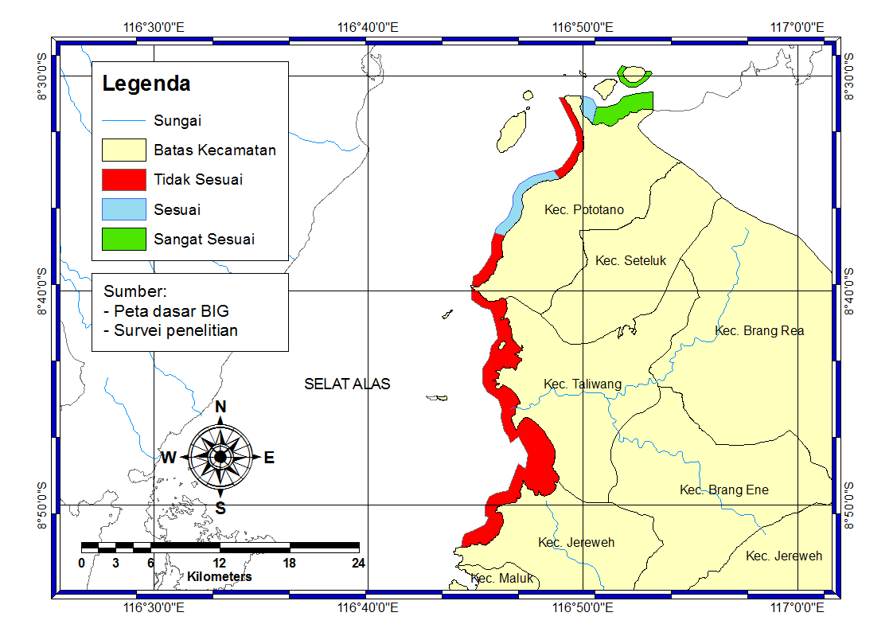

Gambar 4. Peta kesesuaian untuk budidaya rumput laut dengan metode tanam mengapung atau long line.

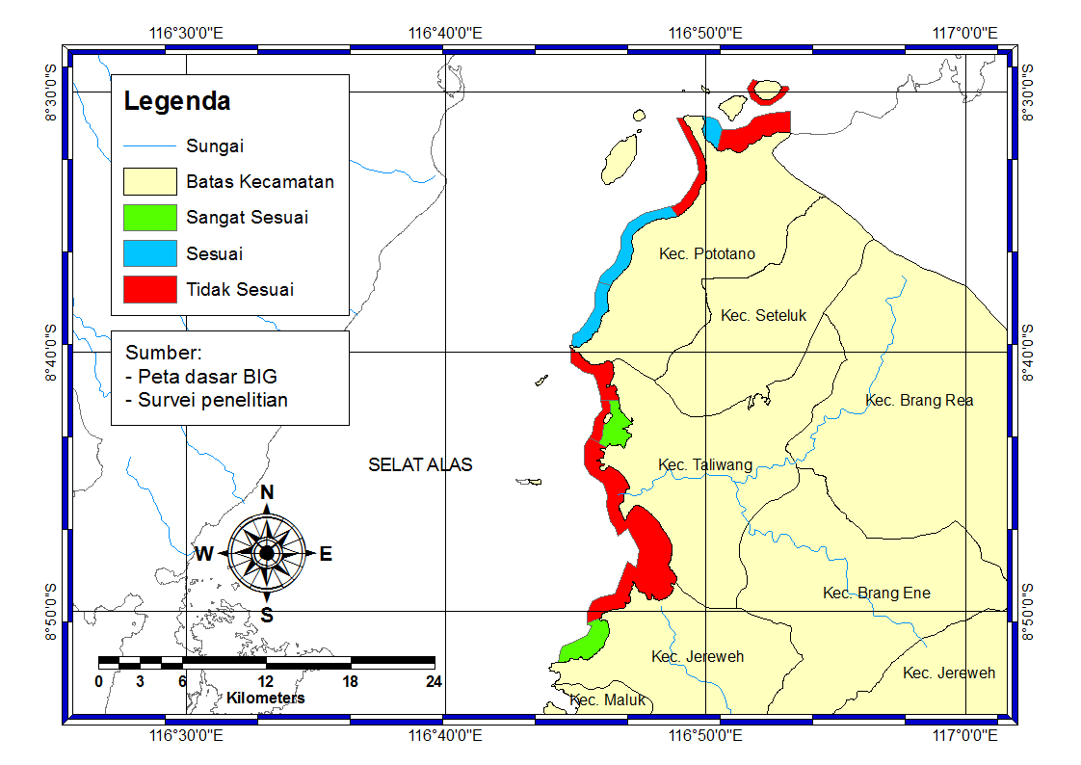

Gambar 5. Peta kesesuaian untuk budidaya rumput laut dengan metode tanam tancap dasar

Berdasarkan hasil analisis diperoleh luasan perairan yang sesuai untuk budidaya rumput laut untuk Kecamatan Poto Tano adalah 805 ha dengan rincian sebesar 410 Ha telah dimanfaatkan untuk kegiataan budidaya (*existing*), masih ada peluang untuk pengembangan untuk kedepannya dengan luasan mencapai 395 Ha. Untuk Desa Kertasari, Kecamatan Taliwang yang merupakan sentra pembudidaya rumput laut dengan Metode Tancap Dasar peluang untuk pengembangan sudah tidak memungkinkan mengingat areal lahan budidaya hampir 100 persen telah dimanfaatkan dengan luasan mencapai 70 ha. Di Kecamatan Jereweh, tepatnya di Pantai Teluk Jelenga. Peluang untuk pengembangan budidaya rumput laut masih terbuka. Mengingat saat ini areal seluas 86 Ha belum termanfaatkan untuk aktivitas budidaya rumput laut.

1. **Kesimpulan dan Saran**

Berdasarkan hasil analisis total luasan areal yang memenuhi persyaratan ekologis untuk budidaya rumput laut adalah 961 ha. Dari total luasan, areal yang sesuai mencapai 481 ha. Adapun lahan yang dikategorikan sangat sesuai untuk budidaya mencapai 468 ha. Untuk meningkatkan potensi produksi lahan budidaya dapat digunakan pendekatan teknologi budidaya. Untuk kawasan pesisir Poto Tano direkomendasikan penggunaan metode long line. Untuk Taliwang dan Jereweh metode tancap dasar lebih efektif karena kondisi kedalaman perairan yang relatif dangkal.Pada penelitian kali ini aspek sosial ekonomi tidak menjadi bagian dari kajian. Oleh karena itu perlu adanya penelitian lain yang melakukan kajian terhadap aspek kesesuaian dari sisi sosial ekonomi.

**Daftar Pustaka**

Akbar, H. 2008. *Studi Karakter Morfometrik - Meristik Ikan Betok (Anabas testudineus Bloch) di DAS Mahakam Tengah Propinsi Kalimantan Timur*. Skripsi. Institut Pertanian Bogor.

Aslan, LM. 1988. *Budidaya Rumput Laut*. Kanisius Yogyakarta. 96 hal.

Http://www.algaebase.org/search/species/detail/?species_id=14273 diakses tanggal 07 Januari 2013

Kementrian Lingkungan Hidup (KLH) 1988. Keputusan Menteri KLH No. 02/1988 Tentang Baku Mutu Lingkungan untuk budidaya laut. KLH Jakarta.

Kementerian Lingkungan Hidup (KLH). 2004. Keputusan Menteri KLH No. 51/2004. Tentang Baku Mutu Lingkungan Perairan Untuk Biota Laut.

Peira, P. 2002. Beach Carrying Capacity Assesment : How Important it is ?. Journal of Coastal Recearch, Special Issue 36 : 190 – 197

Rorrer, GL. 2000. Cell and Tissue Cultures of Marine Seaweeds. In Spier, R.E. (Ed.) Encyclopedia of Cell Technology Willey, pp. 1105 – 1116.

Sirajuddin. 2008. *Analisa Ruang Ekologi Untuk Pengelompokan Zona Pengembangan Budidaya Rumput Laut (Eucheuma cottonii) di Teluk Waworada Kabupaten Bima*. Tesis. Pascasarjana IPB.

Zuccarello, G. C., A. T. Critchley, J. Smith, V. Sieber, G. B. Lhonneur & John A. West. 2006. Systematics and Genetic Variation in Commercial Kappaphycus and Eucheuma (Solieriaceae, Rhodophyta). *Journal of Applied Phycology*. DOI: 10.1007/s10811-006-9066-2.